在壓力或焦慮的時刻，有時實質的提醒會有助於讓您停下來感受日常生活中的平靜時刻。這就是為什麼我們創作了一種可重貼和帶紋理的貼紙設計，並在 5 月份為您的組織提供訂購服務。請訂購並為您的組織提供這種獨特的提醒，讓大家花時間遠離一天的壓力源，並專注於尋找平靜。

**貼紙：畫出每個色環（Optum 品牌）**

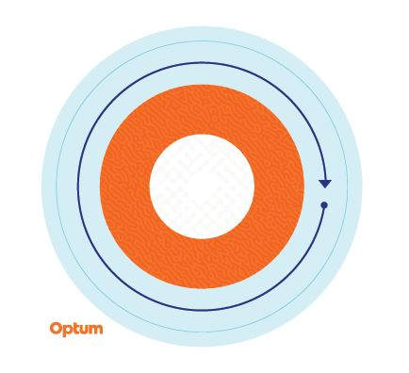

從外圈開始向內慢慢畫出貼紙上的每種顏色，注意質地的變化並深呼吸。根據需要重複多次。

貼紙由可重貼的乙烯基材料製成，可以黏貼在水瓶、筆記本電腦、書桌等物品上。貼紙可以轉移到不同的表面，以找到您最喜歡黏貼的地方。

貼紙以 100 張一包的形式提供。請訂購大約 10% 的現場人數或每個客戶的最大數量為 2,000 張貼紙，以較少者為準。數量有限，訂單先到先得。貼紙將被運送到一個單獨收件地點**。如需訂購貼紙，請聯絡您的客戶管理團隊並提供您想要訂購的數量、送貨地址、聯絡人姓名和電話號碼。**

建議將這些貼紙用作應對周期性壓力和焦慮想法的自助工具；並非用於替代臨床干預。如果您正在經歷持續的壓力和/或焦慮的想法並且無法控制這些感覺，請諮詢醫療或心理健康專家以尋求幫助。